Проект на тему: «В стране музыкальных инструментов»
Авторы : Музыкальный руководитель: Кургинян А.З.
воспитатели : Шиляева О.П., Буртовая А.П.
Актуальность
Биологическая природа человека мудра: ощущение радости и удовольствия от музицирования безошибочны. Удивителен мир звуков, окружающий нас. Их так много, и они такие разные. И каждый звук может стать музыкой. Надо только постараться ее услышать. Даже совсем маленькие дети способны импровизировать свою музыку. Рожденная их фантазией, она проста и чудесна, как сама страна детства. Игры звуками – это ничем не ограниченный полет фантазии, свобода самовыражения, радость от того, что можешь быть таким, каким хочешь, что все тебя принимают и не оценивают по принципу «хорошо или плохо» ты что-либо сделал. Игры звуками – это творчество-исследование.
Однако главная ценность игр звуками состоит в том, что эта увлекательная для детей и взрослых форма является самым простым и самым прямым путем к импровизации и устной композиции.
Творческое музицирование – это возможность приобретения многообразного опыта в связи с музыкой – опыта движения и речи, как праоснов музыки; опыта слушателя, композитора, исполнителя и актера; опыта общения, творчества и фантазирования, самовыражения и спонтанности, опыта переживания музыки как радости и удовольствия.
Музыкальные инструменты для детей – всегда чудесные, необыкновенно притягательные предметы, дети очень хотят на них играть. Музыкальный инструмент для ребенка символ музыки, тот, кто играет на нем – почти волшебник.
Вовлечение дошкольника в создание детских музыкальных инструментов дает возможность почувствовать себя творцом и личностью, по-иному воспринимать окружающее, внимательнее относиться к звукам.
Новизна: гармонизация детско-родительские отношений, реализуя принцип сотрудничества детей и взрослых, путём организации совместной проектной деятельности;
в содействии развития у детей коммуникативных способностей, творческой инициативы, сообразительности, пытливости, самостоятельности.
Цель проекта: Расширить и углубить знания дошкольников о музыкальных инструментах, их видах, группах.

Задачи проекта:
1. Развитие эмоциональной сферы ребенка.
2. Формирование у детей эстетического восприятия окружающего мира.
3. Приобщение к музыкальной культуре.
4. Формировать потребность в восприятии музыки.
5. Обогащать музыкальные впечатления детей и способствовать формированию музыкального вкуса, музыкальной памяти и музыкальности в целом.
6. Развитие познавательных и творческих способностей.
7. Способствовать развитию мыслительной деятельности, памяти, слуха, фантазии.
8. Обогащение словаря.
9. Осваивать различные формы приобретения опыта.
10. Создание условий для благоприятного климата взаимодействия с родителями и установление доверительных и партнерских отношений с родителями.
Тип проекта: творческий
Место реализации : МБДОУ №299
Вид деятельности : познавательный.
По форме реализации: групповой.
Участники проекта: дети среднего дошкольного возраста ,воспитатели; родители;
Образовательная область: «Коммуникация», «Социализация».
Области интеграции: «Художественное творчество», «Здоровье», «Безопасность», «Познание», «Музыка»

Описание проекта:
Проект направлен на формирование духовно - нравственного воспитания, способствует созданию единого воспитательного пространства дошкольного образовательного учреждения и семьи, объединенных общей гуманитарной направленностью на приобщение детей к культуре. Проект обеспечивает успешное взаимодействие с различными субъектами социума, выстраивание партнерских отношений между ними, за счет проведения занятий, мероприятий.
ЭТАПЫ РЕАЛИЗАЦИИ ПРОЕКТА
Первый этап-март
-организационный
План (март)
1.Поиск информации о различных музыкальных инструментах, в книгах, телепередачах, интернете.
Знакомство с музыкальными инструментами
Музыкальный инструмент — обычно, предмет, с помощью которого музыканты исполняют или импровизируют музыку или любые, в том числе и немузыкальные неорганизованные звуки.
Балалайка - сравнительно молодой музыкальный инструмент. Первое упоминание о ней в письменных памятниках относится к 1715 году Возможно, она возникла как некое ответвление древнерусской домры и вскоре, получив необычайно широкое распространение, вытеснила ряд других инструментов, в том числе и домру.
O популярности балалайки в деревенском и городском музыкальном быту красноречиво говорят многочисленные лубки и различные народные картинки. Применение балалайки в музыкальной жизни народа было весьма разнообразным: на ней исполняли песни и танцы, сопровождали сольное и хоровое пение, ее вводили в состав различных инструментальных ансамблей.
Гитара - струнный щипковый инструмент. По форме она напоминает струнные смычковые, но отличается от них количеством струн и способом игры. Гитары бывают шести- и семиструнные. Семиструнная гитара, наиболее удобная для вокального аккомпанемента, получила наибольшее распространение в России. В Испании была распространена шестиструнная гитара. Она же стала и сольным инструментом. Многие крупные композиторы превосходно владели гитарой и с удовольствием писали для нее.
Скрипка - самый распространенный струнный смычковый инструмент. «Она в музыке является столь же необходимым инструментом, как в человеческом бытии хлеб насущный», говорили о ней музыканты еще в XVII веке.
Скрипки делали во многих странах мира, но лучшие скрипичные мастера жили в Италии, в городе Кремоне. Скрипки, сделанные кремонскими мастерами XVI - XVIII веков Амати, Гварнери и Страдивари, до сих пор считаются непревзойденными. Свято хранили итальянцы секреты своего мастерства. Они умели делать звук скрипок особенно певучим и нежным, похожим на человеческий голос. Знаменитых итальянских скрипок сохранилось до нашего времени не так уж много, но все они - на строгом учете. Играют на них лучшие музыканты мира.
ДЕРЕВЯННЫЕ ЛОЖКИ используются в славянской традиции как музыкальный инструмент. Игровой комплект составляет от 3 до 5 ложек, иногда разного размера. Звук извлекается путём ударения друг о друга задних сторон черпаков. Тембр звука зависит от способа звукоизвлечения.
Обычно один исполнитель использует три ложки, две из которых закладываются между пальцами левой руки, а третья берётся в правую. Удары производятся третьей ложкой по двум в левой руке. Обычно для удобства удары производятся на руке или колене. Иногда к ложкам подвешивают бубенчики.
БУБЕН — ударный музыкальный инструмент неопределённой высоты звучания, состоящий из кожаной мембраны, натянутой на деревянный обод. К некоторым разновидностям бубнов подвешены металлические колокольчики, которые начинают звенеть, когда исполнитель ударяет по мембране бубна, потирает её или встряхивает весь инструмент.
БАРАБАН — ударный музыкальный инструмент, мембранофон. Распространён у большинства народов. Состоит из полого цилиндрического деревянного (или металлического) корпуса-резонатора или рамы, на которые с одной или двух сторон натянуты мембраны. Относительная высота звука может регулироваться натяжением мембран. Звук извлекают ударом по мембране деревянной колотушкой с мягким наконечником, палочкой, руками, а иногда и трением.
Известно о существовании барабанов в древнем Шумере около 3000 лет до н. э. При раскопках в Месопотамии были найдены одни из древнейших ударных инструментов, сделанные в виде маленьких цилиндров, происхождение которых датируется третьим тысячелетием до нашей эры. С древнейших времён барабан использовался как сигнальный инструмент, а также для сопровождения ритуальных танцев, военных шествий, религиозных обрядов. В современную Европу барабаны попали с Ближнего Востока. Прототип малого (военного) барабана был заимствован у арабов в Испании и Палестине. О длительной истории развития инструмента свидетельствует и большое разнообразие его видов в наши дни. Известны барабаны различных форм и размеров.
МЕТАЛЛОФОН — род музыкальных инструментов, основным элементом которых является ряд металлических пластин-клавиш, по которым для извлечения звука ударяют специальным молоточком.
Один из видов металлофона — колокольчики.
Сходный музыкальный инструмент — ксилофон, отличающийся от металлофона в основном материалом изготовления клавиш.
ДУДКА — русский народный музыкальный духовой инструмент, состоящий из бузинной тростины или камыша и имеющий несколько боковых отверстий, а для вдувания — мундштучок. Существуют двойные дудки: в две сложенные трубки дуют через один общий мундштук.
Археологические раскопки свидетельствуют, что на костяных дудках играли задолго до нашей эры. В этнографических материалах XVIII и XIX вв. упоминаются деревянные и тростниковые дудочки.
Деревянная дудка может быть вырезана из ветки или сделана на токарном станке. На конце вырезается свисток или вставляется жалейка. В дудке выжигаются или сверлятся отверстия.
У тростниковой дудочки или жалейки язычок надрезается прямо на ней. Звук своеобразный, резкий.
СВИСТУЛЬКА – детский игрушечный свисток.
Свистульки берут свое начало глубоко из древности и снова встречаются с нами в современности. Они нашли воплощение в жанре дымковской игрушки – мастера лепили их в форме птичек, козликов и барашков и дарили детям на праздники или продавали на больших ярмарках.
В игрушках (обычно в хвостике) проделывали дырочку, куда нужно было дуть, и тогда получался мягкий, но в то же время слегка резкий звук.
2. Творческая работа с детьми
Раскрасить народные инструменты (погремушки,ложки, бубны, колокольчики)

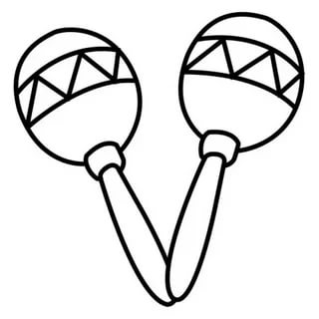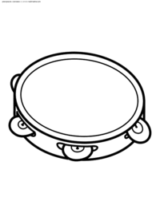

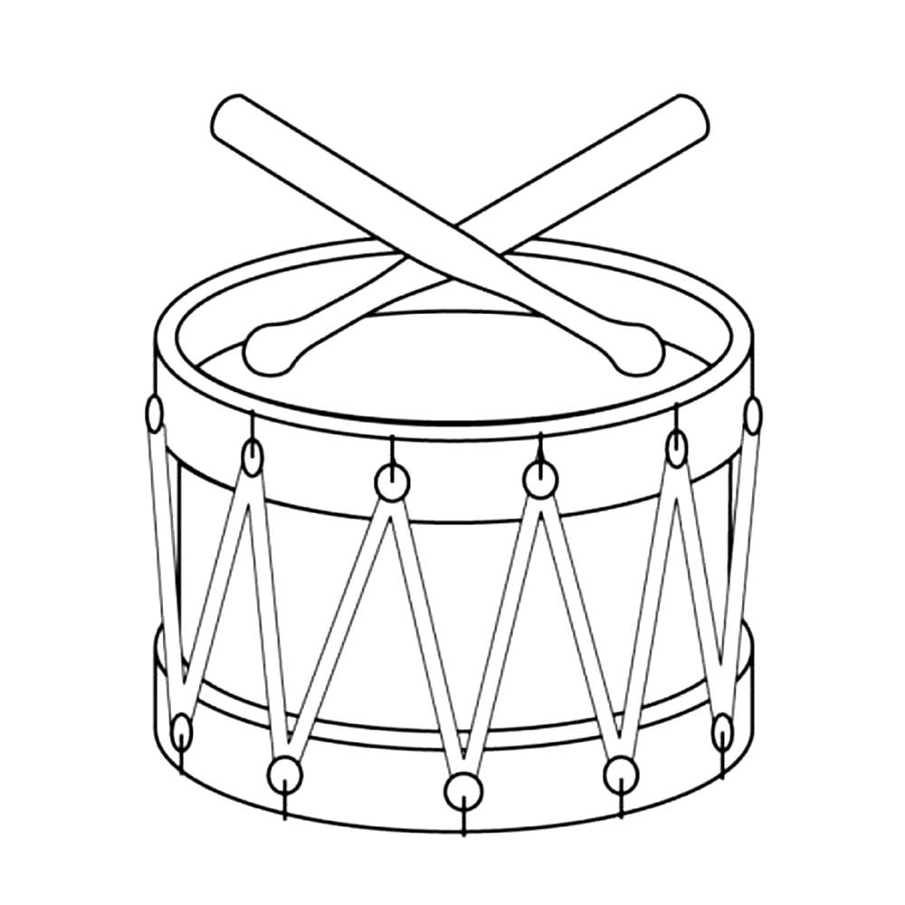

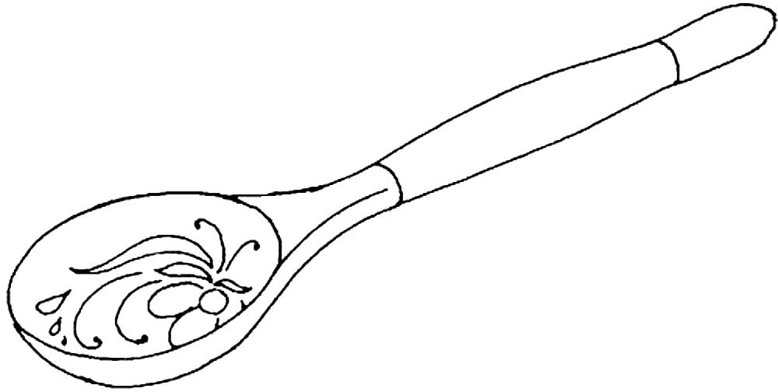

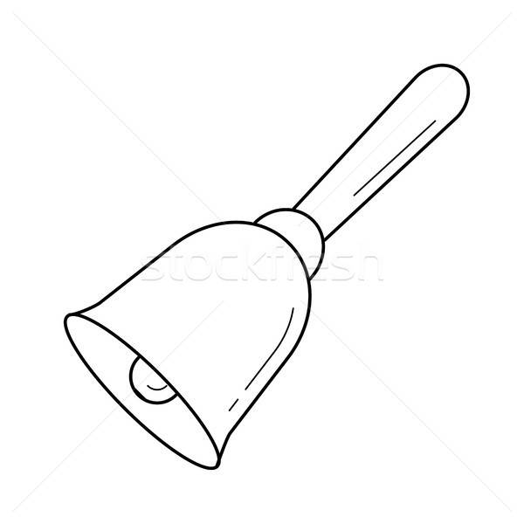

Второй этап – практический(апрель)
1.Развитие речи
Очень весело поет,
Если дуете в нее.
Вы все на ней играете
И сразу отгадаете.
Ду-ду, ду-ду-ду.
Да-да, да-да-да!
Вот так поет она всегда.
Не палочка, не трубочка,
А что же это?. (Дудочка)
Как будто девушка запела,
И в зале словно посветлело.
Скользит мелодия так гибко.
Затихло все: играет… (Скрипка)
Отпускаем молоточки, на железные листочки
И летит весёлый звон. Что звенит? (Металлофон)
Все мы очень любим слушать
Как поёт у нас Тамара,
И в руках её послушна
Шестиструнная… (Гитара)
Деревянные подружки
Пляшут на его макушке,
Бьют его, а он гремит –
В ногу всем шагать велит. (Барабан)
А всего-то три струны
Всех игрою веселит!
Ой, звенит она, звенит,
Ей для музыки нужны.
Кто такая? Отгадай-ка…
Это наша… (Балалайка)
А так же мы играем …
2.Апликация (скрипка,балалайка,гитара,металлофон)
3.Работа с родителями
• Беседа с родителями на тему «Влияние музыки на развитие ребенка».
Мастер –класс по изготовлению музыкальных инструментов.Привлечение родителей к подготовке материалов для изготовления детских инструментов.Совместное с родителями изготовление детских инструментов
4 .Музыкальные занятия
Изучение
Разучивание на музыкальных инструментах музыкальные композиции через дидактические игры.
3.Исследовательская деятельность.(май)
1..Оформление стенгазеты «Музыкальные инструменты в нашей жизни»
2.Концерт «Весёлый оркестр» вместе с родителями
Заключение
В настоящее время большое значение приобретает поиск и разработка специализированных методов и приемов создания детского музыкального оркестра, реализация которых способствовала бы созданию качественно новых подходов в организации этой деятельности с подрастающим поколением.
Благодаря использованию в исследовательском проекте современных образовательных технологий в продуктивной деятельности у детей развивались коммуникативные, комбинаторные, творческие способности, воображение и мышление.
Особое внимание уделяется совместной деятельности детей и взрослых, в процессе которой удовлетворяется потребность дошкольников в общении со взрослыми, в познании их мира, желании принимать участие в совместной деятельности.

